Урок подготовлен учителем русского языка и литературы МАОУ «СОШ №35» Ефремовой Еленой Александровной.

Заключительный урок-обобщение по роману Булгакова «Мастер и Маргарита» (в форме игры, конкурса).

Цели урока: на заключительном уроке по роману через схемы-конспекты выявить основные конфликты между героями и проблемы, которые в результате конфликтов возникают; выяснить, что учащиеся знают об особенностях композиции романа, как через главных героев романа автор пытается современникам преподнести уроки нравственности и поставить вопросы о смысле человеческой жизни, об ответственности за содеянное, о необходимости жить творчески, а не обременять землю.
Учащиеся должны продемонстрировать умение видеть главное, делать выводы, понимать конфликты и проблемы, которые при этом возникают; показать знание текста, характеров героев, уметь с помощью монологической речи защитить свои взгляды.
Средства урока: схемы – конспекты в виде стрелок для заполнения учащимися, листы с кроссвордами для групп, три листа с эпиграфами урока для связи с проблемами романа, два портрета писателя во время написания романа, два видеоотрывка из телефильма «Мастер и Маргарита» (2006г.), законы урока-игры.
Тип урока: урок – обобщение в виде деловой игры (групповая форма урока). Законы урока-игры созданы и составлены для учащихся 7-11 классов.

Ход урока:

Объявление целей урока и задач, стоящих перед классом. Представление учителем двух команд и их капитанов. Объяснение законов игры (см. Приложение 5).

1. Расшифровать геометрические фигуры на доске, как они связаны с романом Булгакова? (квадраты, пирамида) (см. Приложение 1)
(ответ: «Квадрат в квадрате» - эта геометрическая фигура показывает необычную композицию произведения – роман в романе. Романы Мастера о Пилате и Автора имеют разный стиль, слог, окраску, поэтому ясно, что они созданы разными людьми. В романе о Пилате три рассказчика: сначала главы из него рассказывает Воланд, затем сон о романе видит в клинике Бездомный, последние главы читает Маргарита. Это те люди, которые помогают автору создать произведение.
«Пирамида» - Примерно так структурно можно представить наличие и взаимодействие трех миров в романе: христианского (исторического, 29 г. н.э.), московского (1929 г.), вечного (потустороннего мира во главе с Воландом). При этом в первом показана верхушка власти с Каифой (церковной властью) и Пилатом (государственной властью). Через их действия показана вся сила тоталитарного режима Римской империи, да и любой другой. Вечный мир – лишь наблюдатель, беспристрастный судья, так как Воланд - хозяин земли, и ему не безразлично, какие люди обитают в государстве нового мира и его столице Москве.
Время по - разному течет в мирах. В Московском - 4 дня (среда-суббота), в христианском – один день, в призрачном – один миг).

2. Докажите, что роман многожанровый.
(ответ: Можно насчитать 5 жанров: психологический (герои находятся в ситуации выбора, который для них жизненно важен), философский (решаются проблемы добра и зла, свободы и несвободы, мужества и трусости и смысла жизни), любовный (любовь прошла через поражения, счастье и сохранилась, несмотря на корысть и условности), городской (Москва конца 20-х – начала 30-х годов), сатирический (с издевкой изображены бездуховные обыватели, приспособленцы и доносчики, воры и негодяи, бездарная интеллигенция и плохие управленцы)).

3. Видеовопрос «Сон Пилата». (см. Видеоматериалы) Проясните суть разговора между Пилатом и Иешуа, выясните, что за конфликт протекает между ними, и изобразите схему конфликта на листе со стрелками.
(Ответ: На схеме (см. Приложение 2) необходимо изобразить конфликт между Иешуа и Каифой. Это идеологический конфликт и духовный, через который решается проблема свободы и несвободы личности в тоталитарном государстве. Между этими героями в конфликте участвует Пилат и выносит свой решительный приговор, занимая сторону Каифы, за что наказан после смерти мучениями в 12 тысяч лун. Можно указать, что между этими героями решаются другие проблемы: смелости и трусости, правды и лжи, веры и безверия, а также личной ответственности человека за свой выбор.)

Видеовопрос «Пожар в подвале». (см. Видеоматериалы)
а) Какую проблему поднимает автор, изображая Мастера, который отказался от жизни в этом обществе. Проясните некоторые фразы из отрывка. Изобразите схему конфликта на листе со стрелками, а также возникающие проблемы.
(Ответ: На листе со стрелками (см. Приложение 2) можно изобразить конфликт между Мастером и Маргаритой с одной стороны – Берлиозом и писателями с другой стороны. Между этими героями в конфликте участвует Иван Бездомный. Решаются проблемы творчества и приспособленчества писателей, духовности и бездуховности литературы. Берлиоз наказывается за тенденциозность взглядов: «каждому воздастся по его вере».
В романе существует центральный конфликт между мастером, творческим человеком, – и писательской массой во главе с председателем МАССОЛИТА Берлиозом. Несмотря на то, что он однофамилец композитора, он далёк от творчества и создаёт литературу, поддерживающую взгляды тоталитарной власти. В центре конфликта – ученик Берлиоза Иван Бездомный, который в результате многих потрясений становится учеником мастера и завершает его роман. Автор поднимает проблемы творчества и приспособленчества, духовности и бездуховности литературы, тенденциозности взглядов его современников, которые не принимают иного взгляда. «Каждому воздаётся по его вере», - утверждает автор. Воспитатель 2-тысячного коллектива московских писателей, которых интересуют только вопросы комфорта, потребительства, получает самое жестокое наказание от Воланда. Страданиями наполнена жизнь мастера, который вздумал спорить с Берлиозом, и был затравлен критиками. Пожар – это очищение. Горит не только прошлая жизнь мастера, но и ненавистный Дом литераторов. Мастер и Маргарита прощаются с Москвой навсегда. Новый мир, по мнению Воланда, не оправдал надежды. И мастер достоин не света (он сломлен этим миром и сжёг, предал роман), он достоин только покоя.)
б) Какой из эпиграфов на доске можно адресовать героям этого конфликта?

4. Сильнейшая сторона романа – сатирическая. Автор изобразил в романе 510 действующих лиц. Часть из них вы должны назвать в кроссворде (10 героев) (см. Приложение 3).

5. Защита проблемы капитанами. В каком конфликте участвует Воланд и его свита? (см. Приложение 4).
(ответ: Воланд и его свита противопоставлены москвичам, между ними в этом конфликте Мастер и Маргарита. Через этот конфликт проходит проблема добра и зла, культуры и бескультурья, веры и безверья).

6. Блицвопросы командам.
* Почему роман был запрещен более чем на 50 лет?
* Докажите, что Булгаков серьезно относился к своему роману и часто его переделывал (9 лет писал, 9 раз переделывал).
* В ком из героев воплотился Булгаков (в Мастере и в Воланде)
* Часто в романе звучит слово «прощение». Кто кого прощает и за что? Кто кого освобождает и почему? (Маргарита освобождает Фриду, Иешуа – Мастера, Мастер – Пилата, т.е. в его лице сам Булгаков прощает своих врагов).
* Пастернак много говорил о необходимости сохранения культуры. Объясните его высказывания, которые есть на доске.

Подведение итогов игры. Заключительная речь учителя: Булгаков считал, что человеку нужно плодотворное существование при любых условиях, иначе жизнь прожита зря, смысл жизни в том, чтобы реализовать свой талант на пользу обществу. Булгаков знал цену свободе, творчеству, добру, именно поэтому роман является «вечным».
Приложение 1 (квадрат в квадрате).

Приложение 1 (пирамида).

ТРИ МИРА В РОМАНЕ

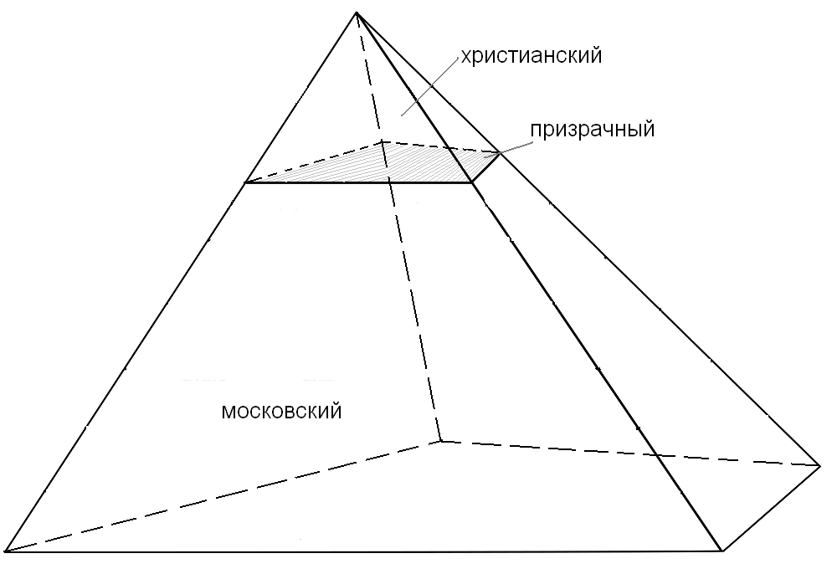
Приложение 2.

Идеологический и духовный конфликт

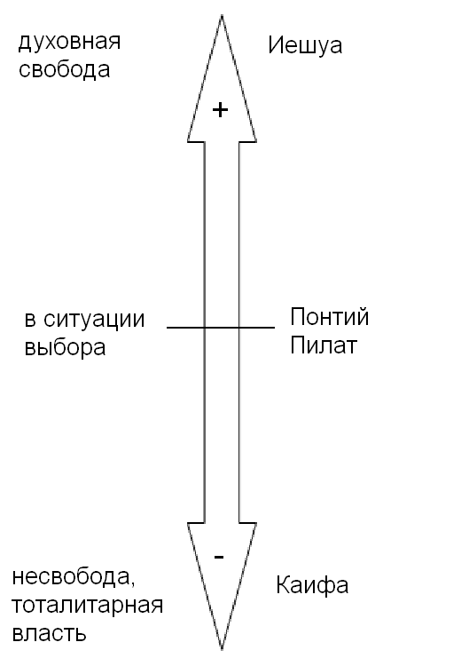
Приложение 2.

Творческий конфликт

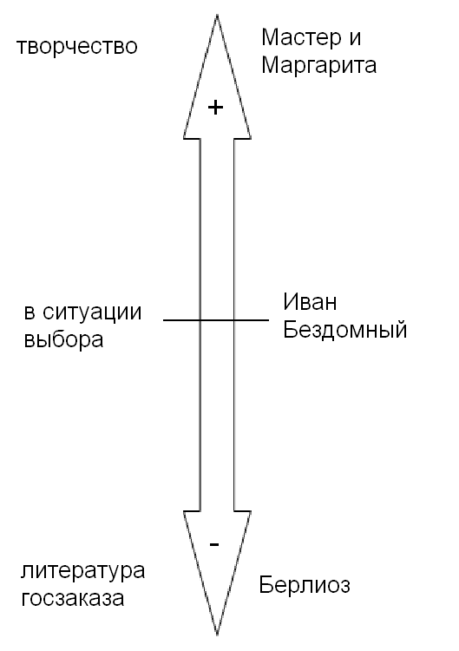
Приложение 3.

Кроссворд
 |  |  | 4  ↓ |  | 6  ↓ |  | 8  ↓
 |  | 3  ↓ |  | 5  ↓ |  |  |  | 9  ↓
 | 2  ↓ |  |  |  |  | 7  ↓ |  |  | 10  ↓
1
→

- Бухгалтер Варьете.
- Директор Варьете, заброшенный в Ялту.
- Прозвище Коровьева.
- Председатель жилтоварищества, которого обвинили в торговле валютой.
- Название недели, во время которой свита Воланда гостит в Москве.
- Имя руководителя зрелищной комиссии, от которого остались пиджак, брюки и голос.
- Прозвище Аннушки, которая разлила масло.
- Буфетчик Варьете.
- Кем воображал себя директор ресторана Грибоедова.
- Имя соседа Маргариты, который побывал на празднике Весеннего полнолуния в качестве перевозочного средства.

Ответы на кроссворд:
- Ласточкин.
- Лиходеев.
- Фагот.
- Босой.
- Страстная.
- Прохор.
- Чума.
- Соков.
- Пират.
- Николай.

Приложение 4.

Проблема добра и зла.

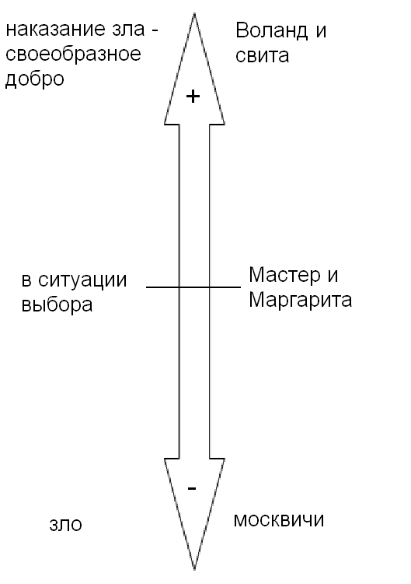
Приложение 5.

Законы игры:

- Каждый выступает 1 раз.
- Подсказки команды необходимы отвечающему.
- Отвечающего выбирает капитан команды.
- Подготовка к ответу 2 минуты.
- При подготовке ответа можно пользоваться любыми материалами (текстом, учебником, дополнительными материалами).
- Ответы на блицвопросы даются без подготовки любым участником команды.
- Команда, занявшая первое место, получает «5» за урок.

Силу подлости и злости
Одолеет дух добра.
(Б. Пастернак)

Культура – это плодотворное существование.
(Б. Пастернак)

Не спи, не спи, художник,
Не предавайся сну,
Ты – вечности заложник
У времени в плену.
(Б. Пастернак)

